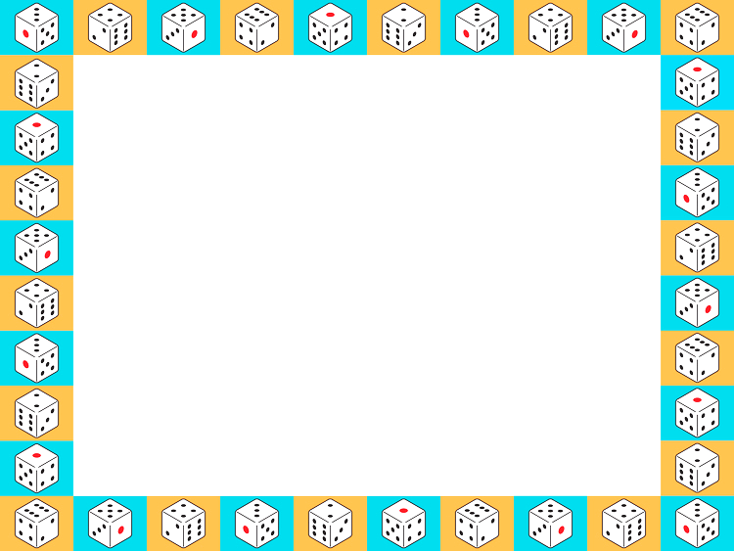

全日程１４：００～

***特大すごろく***

イベント

***で遊ぼう！***

実施日：３月１３日(土)、３月１４日(日)

　　　　３月２０日(土)、３月２１日(日)

**バギー場全体を使った**大きなすごろくに挑戦してみよう！

素敵なプレゼントがもらえるマスがあるかも…？